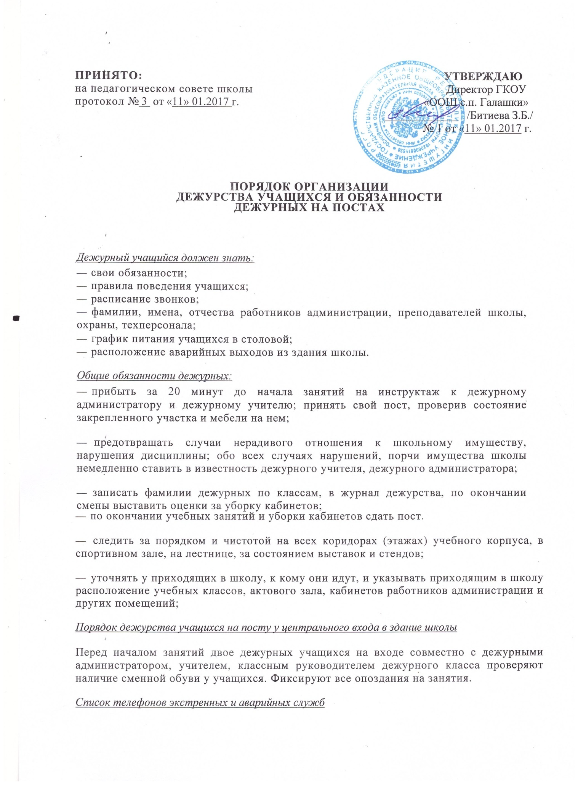

.



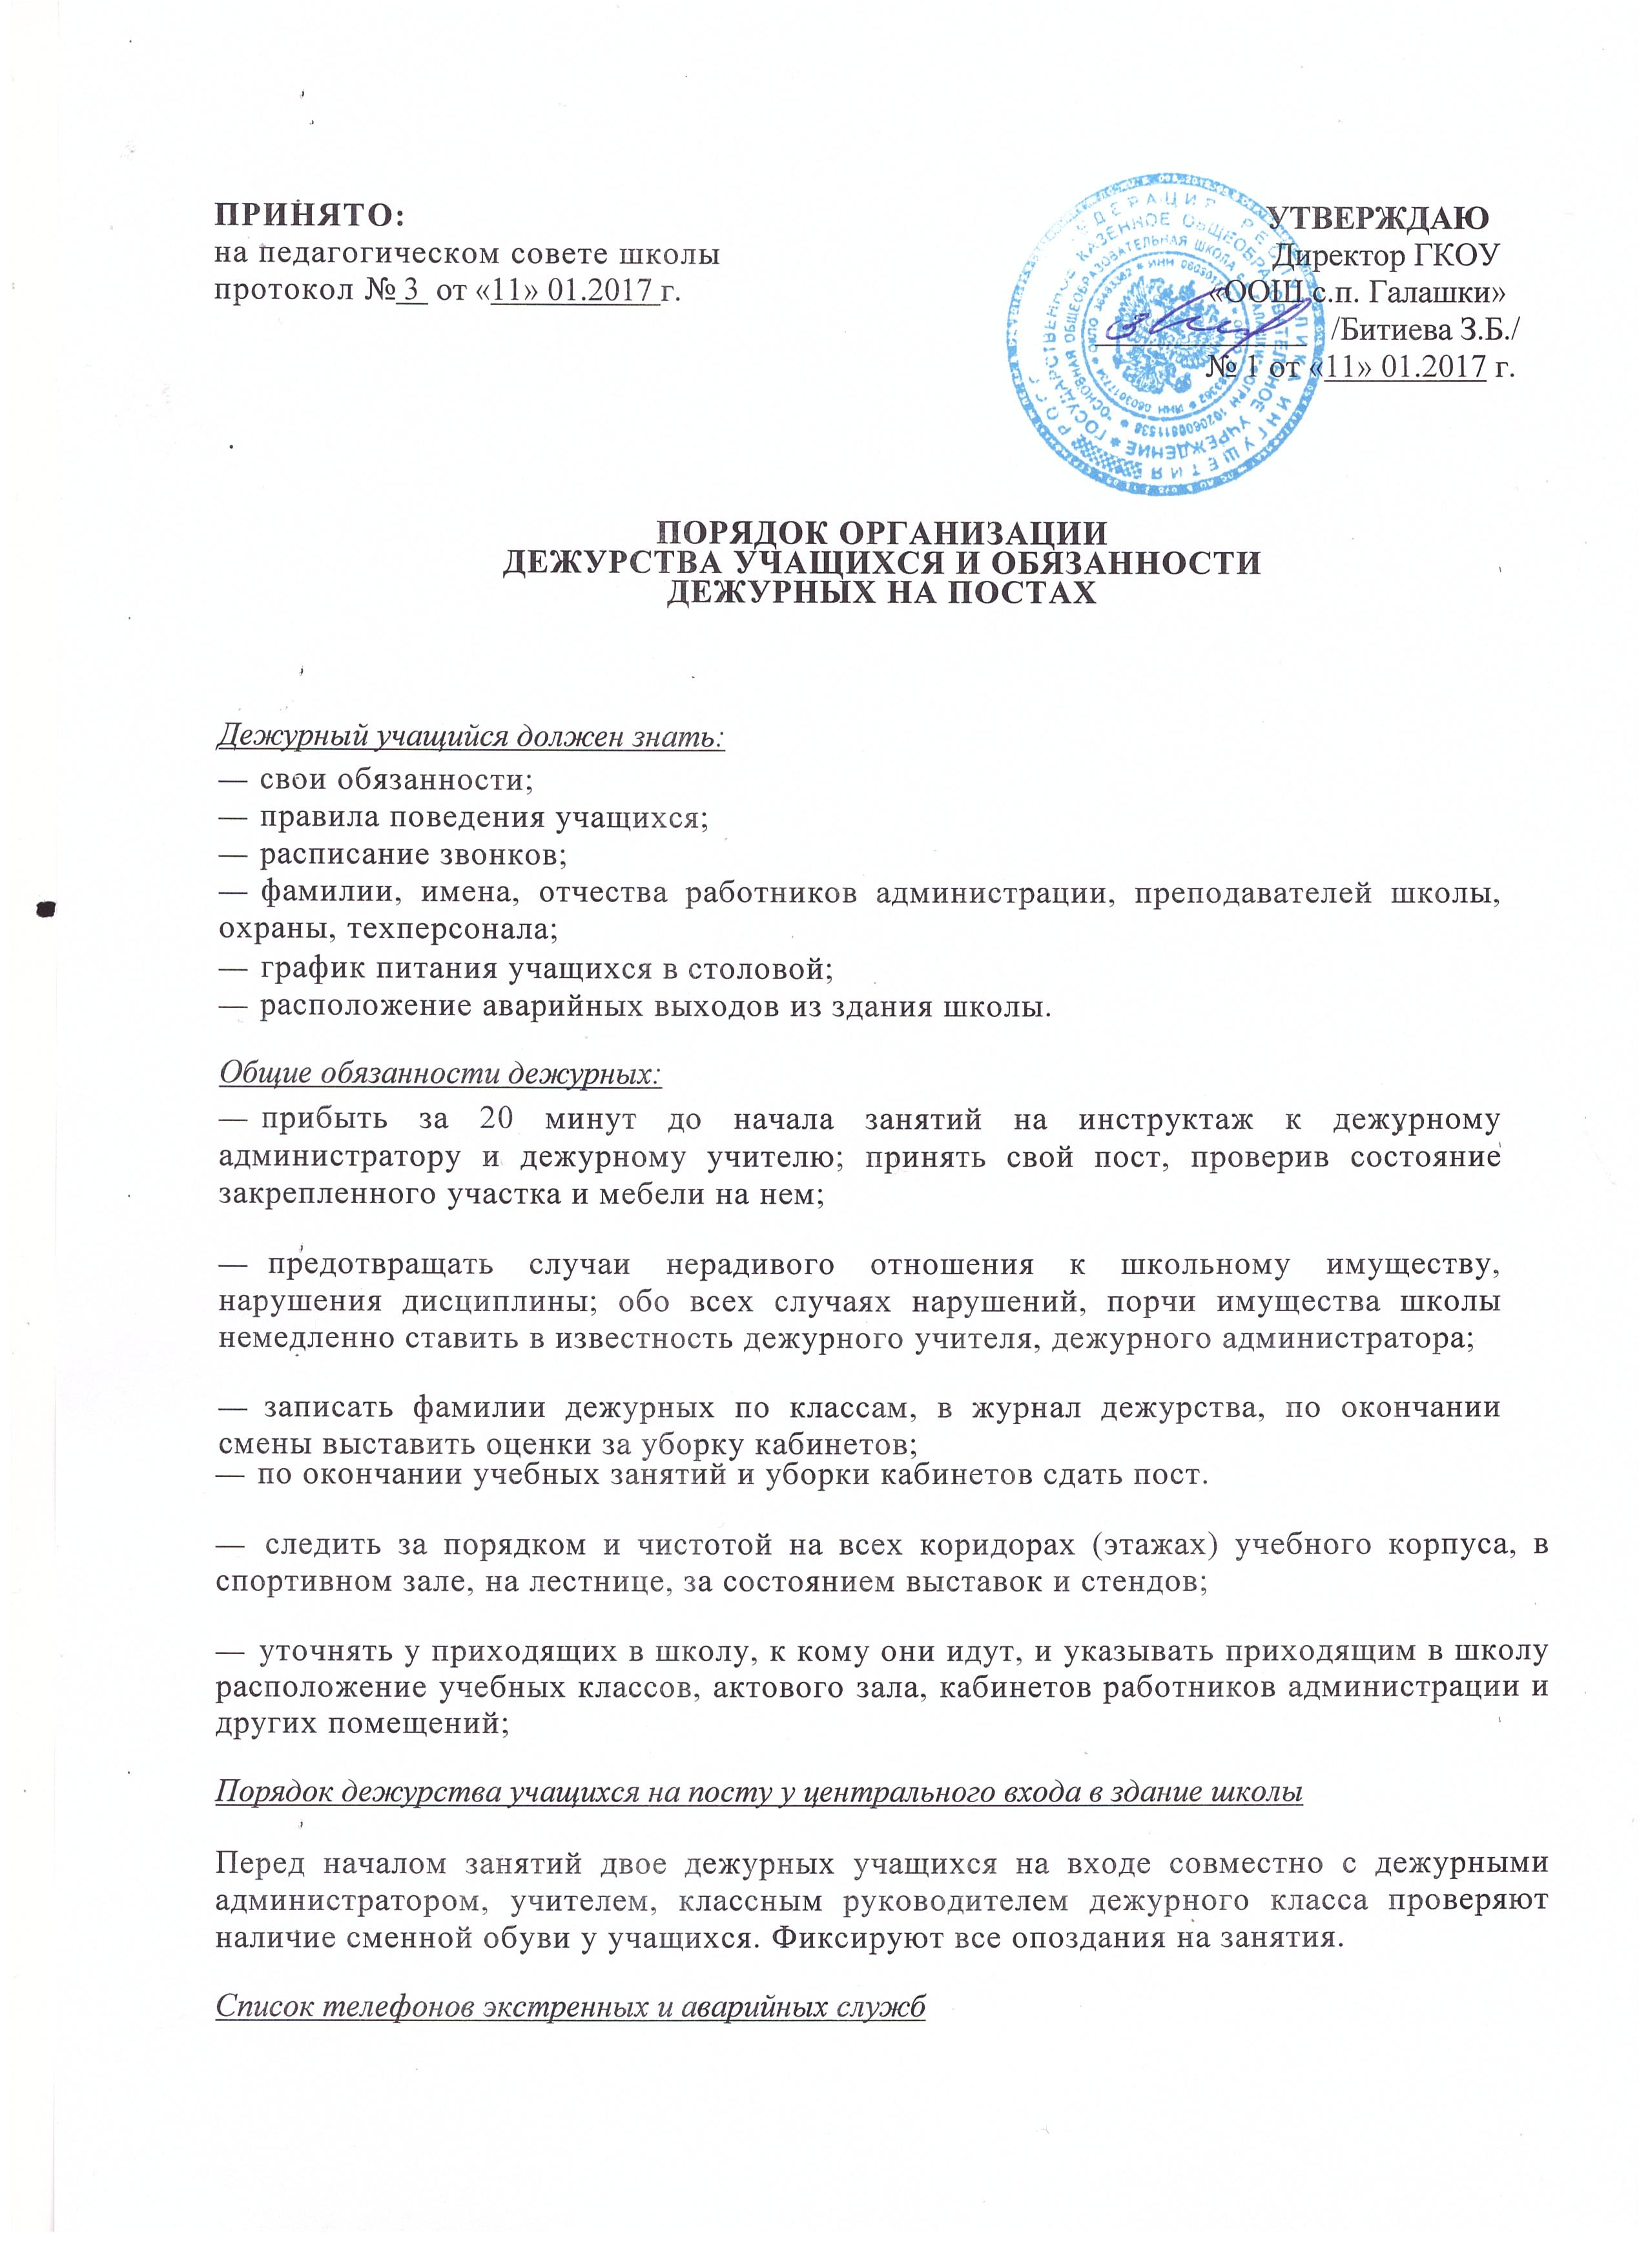 **ПОРЯДОК ОРГАНИЗАЦИИ**

**ДЕЖУРСТВА УЧАЩИХСЯ И ОБЯЗАННОСТИ**

**ДЕЖУРНЫХ НА ПОСТАХ**

*Дежурный учащийся должен знать:*

* свои обязанности;
* правила поведения учащихся;
* расписание звонков;
* фамилии, имена, отчества работников администрации, преподавателей школы, охраны, техперсонала;
* график питания учащихся в столовой;
* расположение аварийных выходов из здания школы.

*Общие обязанности дежурных:*

* прибыть за 20 минут до начала занятий на инструктаж к дежурному администратору и дежурному учителю; принять свой пост, проверив состояние закрепленного участка и мебели на нем;
* предотвращать случаи нерадивого отношения к школьному имуществу, нарушения дисциплины; обо всех случаях нарушений, порчи имущества школы немедленно ставить в известность дежурного учителя, дежурного администратора;
* записать фамилии дежурных по классам, в журнал дежурства, по окончании смены выставить оценки за уборку кабинетов;
* по окончании учебных занятий и уборки кабинетов сдать пост.
* следить за порядком и чистотой на всех коридорах (этажах) учебного корпуса, в спортивном зале, на лестнице, за состоянием выставок и стендов;
* уточнять у приходящих в школу, к кому они идут, и указывать приходящим в школу расположение учебных классов, актового зала, кабинетов работников администрации и других помещений;

*Порядок дежурства учащихся на посту у центрального входа в здание школы*

Перед началом занятий двое дежурных учащихся на входе совместно с дежурными администратором, учителем, классным руководителем дежурного класса проверяют наличие сменной обуви у учащихся. Фиксируют все опоздания на занятия.

*Список телефонов экстренных и аварийных служб*